

HINWEIS: Blauer Text stammt aus dem V-Modell-XT und
kann gelöscht werden beziehungsweise soll ersetzt werden
- Systementwurf: Mensch-Maschine-Schnittstelle (Styleguide) -
Vilkolakis
Version: 0.1

Projektbezeichnung | Vilkolakis
Projektleiter | Sven Mludek
Verantwortlich | Ergonomieverantwortlicher
Erstellt am | 17.05.2019
Zuletzt geändert | 17.06.2019 23:34
Bearbeitungszustand | X | in Bearbeitung
 |  | vorgelegt
 |  | fertig gestellt
Dokumentablage | Gruppe_4/Dokumente/Mensch Maschine Schnittstelle /04_Mensch Maschine Schnittstelle _v.01.odt
V-Modell-XT Version | 2.0

Weitere Produktinformationen
Mitwirkend
Erzeugung | Berücksichtigung ergonomischer Aspekte
Änderungsverzeichnis
 | Änderungen |  | Geänderte | Beschreibung der
Nr. | Datum | Version | Kapitel | Änderungen | Autor | Zustand
1 | 17.05.2019 | 0.1 | Alle | Initiale Produkterstellung | mludeksv | In Bearbeitung
Prüfverzeichnis
Die folgende Tabelle zeigt einen Überblick über alle Prüfungen – sowohl Eigenprüfungen wie auch Prüfungen durch eigenständige Qualitätssicherung – des vorliegenden Dokumentes.

Datum | Geprüfte Version | Anmerkungen | Prüfer | Neuer Produktzustand

Inhaltsverzeichnis
1 Einleitung 4
2 Gestaltungsprinzipien und –alternativen 5
3 Identifikation und Aufbau der Benutzungselemente 6
4 Gestaltungsregeln der Benutzungselemente 11
5 Abkürzungsverzeichnis 13
6 Literaturverzeichnis 14
7 Abbildungsverzeichnis 15

Einleitung
In der Mensch-Maschinen Schnittstelle werden die grafischen Benutzerschnittstellen mit dem User gestaltet. Diese werden entworfen um sich auf ein vorgegebenes Layout zu einigen. Die Gestaltung der Benutzeroberfläche wird nach diesem Layout geregelt. Für jedes Oberflächenelement, das auf eine Interaktion des Users wartet, ist ein Aktionsdiagramm zu erstellen. Dadurch sollen Prozesse die, der Anwender, auf den Benutzeroberflächen erlebt visualisiert werden.

Gestaltungsprinzipien und -alternativen

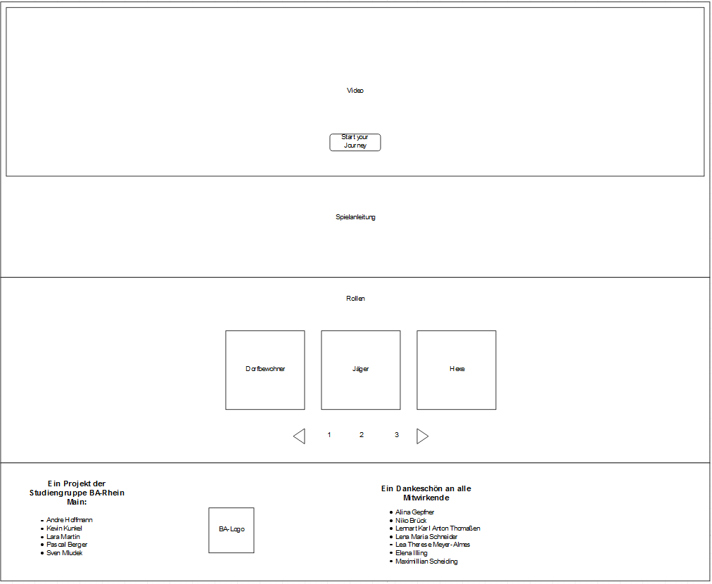
Abbildung 1: index.html Mockup
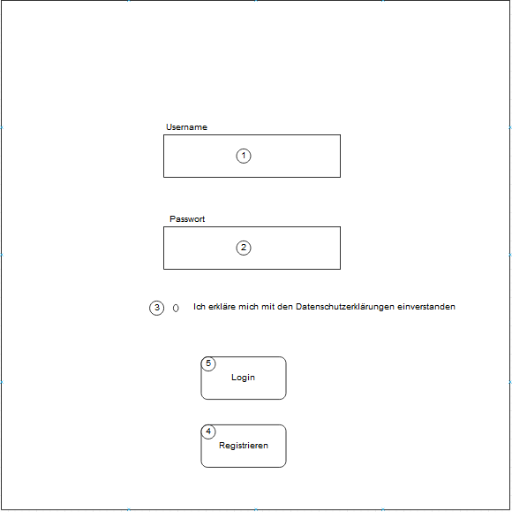
Abbildung 2: login.html Mockup
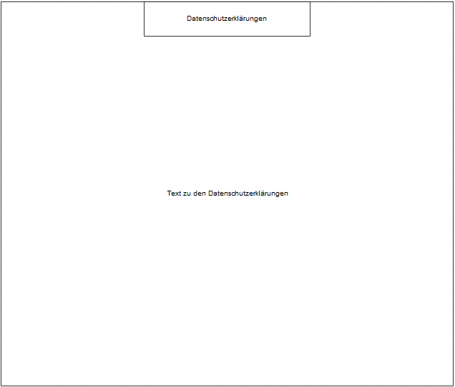
Abbildung 3: datenschutzerklärung.html Mockup

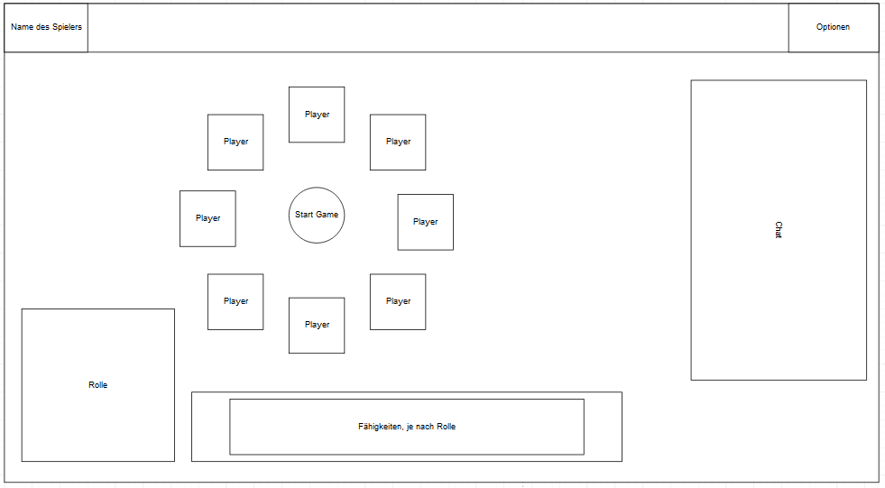
Abbildung 4: game.html Mockup
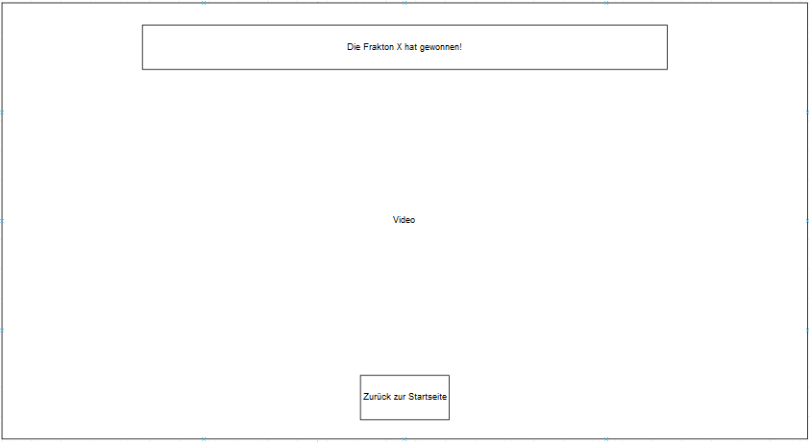
Abbildung 5: endscreen.html

Identifikation und Aufbau der Benutzungselemente

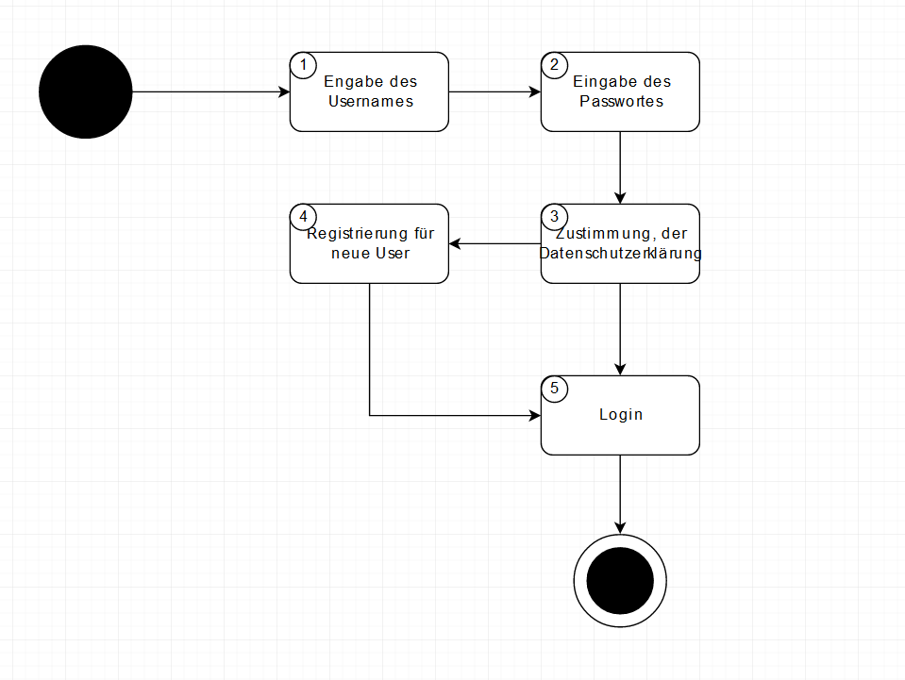
Abbildung 6: Login Aktionsdiagramm
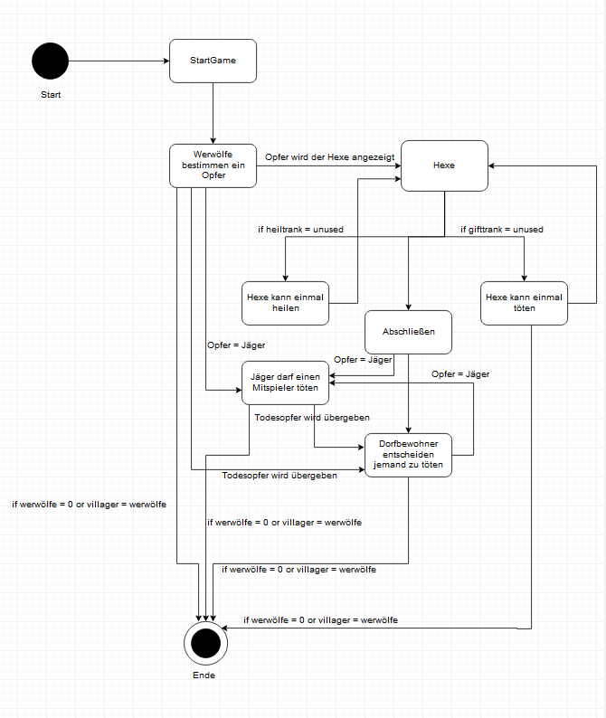
Abbildung: 7 Game Aktionsdiagramm

Gestaltungsregeln der Benutzungselemente
Gestaltungsregeln definieren das ‚Look and Feel’ von Benutzungselementen. Jedem identifizierten modularen beziehungsweise zusammengesetzten Benutzungselement werden Gestaltungsregeln zugewiesen. Beispielsweise kann für eine grafische Benutzeroberfläche das Aussehen eines Textfeldes, das Design einer Tabelle oder die Farbe des Hintergrundes festgelegt werden. Die Vorgaben sind in den Spezifikationen der Systemelemente umzusetzen.

Abkürzungsverzeichnis

Abkürzung | Erklärung

Literaturverzeichnis

Abbildungsverzeichnis

Abbildungsverzeichnis

Abbildung 1: index.html Mockup
Abbildung 2: login.html Mockup
Abbildung 3: datenschutzerklärung.html Mockup
Abbildung 4: game.html Mockup
Abbildung 5: endscreen.html
Abbildung 6: Login Aktionsdiagramm
Abbildung: 7 Game Aktionsdiagramm

